|  |  |  |  |  |  |  |  |  |  |  |  |  |  |  |  |  |  |  |  |  |  |  |  |  |  |  |  |  |  |
| --- | --- | --- | --- | --- | --- | --- | --- | --- | --- | --- | --- | --- | --- | --- | --- | --- | --- | --- | --- | --- | --- | --- | --- | --- | --- | --- | --- | --- | --- |
| 售后服务 |  |  |  |  |  |  |  |  |  |  |  |  |  |  |  |  |  |  |  |  |  |  |  |  |  |  |  |  |  |
| 技术服务和质保期服务计划、保证措施及承诺； |  |  |  |  |  |  |  |  |  |  |  |  |  |  |  |  |  |  |  |  |  |  |  |  |  |  |  |  |  |
| 不断开发、研制满足市场需求、新型实用的优质产品；力求提供让用户满意的售后服务，是我公司寻求企业发展永恒的主题，在此我公司向广大用户承诺： |  |  |  |  |  |  |  |  |  |  |  |  |  |  |  |  |  |  |  |  |  |  |  |  |  |  |  |  |  |
| 1.质保期 |  |  |  |  |  |  |  |  |  |  |  |  |  |  |  |  |  |  |  |  |  |  |  |  |  |  |  |  |  |
| （1）我司提供的产品是原装正品，符合国家质量检测标准，具有出厂合格证或国家鉴定合格证； |  |  |  |  |  |  |  |  |  |  |  |  |  |  |  |  |  |  |  |  |  |  |  |  |  |  |  |  |  |
| （2）质保期从验收合格后开始计算，质保期内所有设备维护等要求免费上门服务； |  |  |  |  |  |  |  |  |  |  |  |  |  |  |  |  |  |  |  |  |  |  |  |  |  |  |  |  |  |
| （3）在质保期内，如有因制造质量问题或技术缺陷造成设备故障或损坏，我司在24小时内无法修复或需要返厂进行维修的，我司予以免费整体更换，以保证采购方最终用户单位工作正常开展；在采购方最终用户单位使用的头三个月，同一设备出现第二次质量问题，中标供应商必须予以免费整体更换。 |  |  |  |  |  |  |  |  |  |  |  |  |  |  |  |  |  |  |  |  |  |  |  |  |  |  |  |  |  |
| 2.培训 |  |  |  |  |  |  |  |  |  |  |  |  |  |  |  |  |  |  |  |  |  |  |  |  |  |  |  |  |  |
| （1）免费提供安装前技术指导和现场佩戴时的指导，免费培训至少4名采购人指定的操作管理及维护人员，达到熟练掌握产品性能、操作技能及排除一般故障的程度。 |  |  |  |  |  |  |  |  |  |  |  |  |  |  |  |  |  |  |  |  |  |  |  |  |  |  |  |  |  |
| 3.故障响应时间 |  |  |  |  |  |  |  |  |  |  |  |  |  |  |  |  |  |  |  |  |  |  |  |  |  |  |  |  |  |
| （1）提供7×24小时的技术现场服务； |  |  |  |  |  |  |  |  |  |  |  |  |  |  |  |  |  |  |  |  |  |  |  |  |  |  |  |  |  |
| （2）敏感时期、重大节假日提供技术人员值守服务； |  |  |  |  |  |  |  |  |  |  |  |  |  |  |  |  |  |  |  |  |  |  |  |  |  |  |  |  |  |
| （3）提供7×24小时的现场故障服务受理，对重大故障提供7×24小时的现场支援，一般故障提供5×8小时的现场支援； |  |  |  |  |  |  |  |  |  |  |  |  |  |  |  |  |  |  |  |  |  |  |  |  |  |  |  |  |  |
| （4）工作时间内实现4小时响应，非工作时间内实现6小时响应，现场服务的问题4小时内到达现场； |  |  |  |  |  |  |  |  |  |  |  |  |  |  |  |  |  |  |  |  |  |  |  |  |  |  |  |  |  |
| （5）备品、备件服务：遇到重大故障，提供系统所需更换的任何备件。 |  |  |  |  |  |  |  |  |  |  |  |  |  |  |  |  |  |  |  |  |  |  |  |  |  |  |  |  |  |

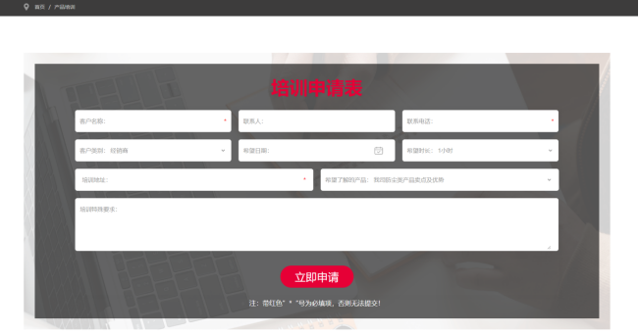

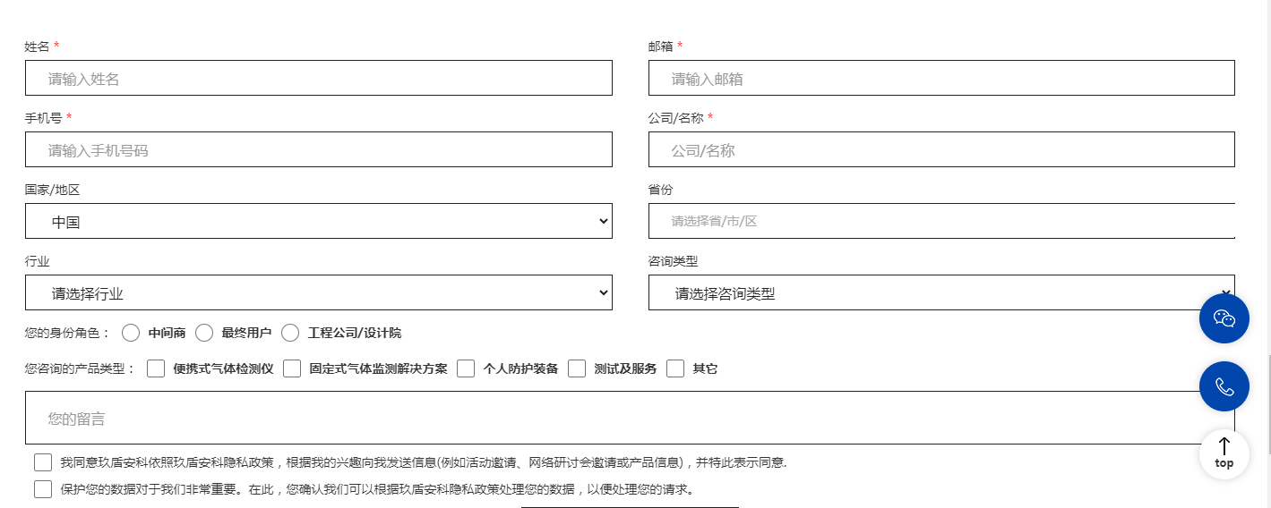

防尘毒面罩 高压呼吸压缩机 防化服 过滤元件 自给开路式压缩空气呼吸器 长管呼吸器

终端客户 经销商

*号去掉，不设为必填项

**网站首页底部表格调整：**